
Algorytmy i złożoność projekt №1 – “Eksperymentalne szacowanie złożoności obliczeniowej algorytmów sortowania”

Projekt został wykonany studentami grupy 4: Ratynskyi Volodymyr 71628 i Ivan Yehorov 71711

METRYKA DOKUMENTU

HISTORIA ZMIAN
Wersja: 1.0.5
Data wprowadzenia zmian: 14 kwietnia 2026 roku.
Wprowadzający zmianę: Ratynskyi Volodymyr, Ivan Yehorov
Opis zmiany: Poprawienie blędów gramatycznych.

OPRACOWANIE MERYTORYCZNE DOKUMENTU
Dokument opracowany przez: Prowadzący laboratorium.
Opracowujący: Volodymyr Ratynsky, Ivan Yehorov.

AKTUALIZACJE I PRZEGLĄDY
Częstotliwość aktualizacji dokumentu: Na żądanie prowadzącego laboratorium.
Odpowiedzialność za przegląd dokumentu: Prowadzący laboratorium / autorzy dokumentu.

ANOTACJA
Projekt dotyczy badania złożoności obliczeniowej wybranych algorytmów sortowania: BubbleSort, QuickSort, MergeSort oraz HeapSort. W ramach pracy zaimplementowano algorytmy, przeprowadzono testy dla różnych typów danych oraz rozmiarów tablic, a następnie dokonano analizy czasu wykonania, liczby porównań, zamian oraz zużycia pamięci. Wyniki zostały przedstawione w formie tabel i wykresów. Projekt został wykonany za pomocą jezyka progromowania Java i bibliotek Java Swing oraz Java AWT.
Projekt został przetestowany na różnych kompóterach, co spowodowało różnice w uzyskanych wynikach. Z tego powodu jest opisane charakterystyka sprzętowa komputera na którym zostały uzyskane wyniki:
- CPU: Intel Core i3-10100
- RAM: 8GB DDR4 jednokanalowa, z częstotliwością ~ 4000 MHz
- System Operacyjny: Windows 11 Pro
- Wersja Java: 21.0.2

SPIS TREŚCI

METRYKA DOKUMENTU 2
HISTORIA ZMIAN 2
OPRACOWANIE MERYTORYCZNE DOKUMENTU 2
AKTUALIZACJE I PRZEGLĄDY 2
ANOTACJA 3
SPIS TREŚCI 4
CEL DOKUMENTU 7
ADRESACI DOKUMENTU 7
OPIS UŻYWANYCH ALGORYTMÓW 8
BubbleSort 8
Opis dzialania 8
Złożoność czasowa i pamięciowa 8
Lista kroków 8
Implementacja algorytmu w projekcie 9
Wyniki testowania i wykresy 10
Wnioski 13
QuickSort 13
Opis działania 13
Złożoność czasowa i pamięciowa 14
Lista kroków 14
Implementacja algorytmu w projekcie 15
Wyniki testowania i wykresy 17
Wnioski 19
MergeSort 20
Opis dzialania 20
Złożoność czasowa i pamięciowa 21
Lista kroków 21
Implementacja algorytmu w projekcie 23
Wyniki testowania i wykresy 24
Wnioski 27
HeapSort 28
Opis dzialania 28
Złożoność czasowa i pamięciowa 28
Lista kroków 28
Implementacja algorytmu w projekcie 30
Wyniki testowania i wykresy 31
Wnioski 33
PORÓWNANIE ZASTOSOWANYCH ALGORYTMÓW 35
Porównanie czasu wykonania 35
Porównanie liczbę porównań 36
Porównanie liczbę zamian 37
Porównanie zużycia pamięci 38
Ocena wydajności algorytmów na podstawie wyników 38
ARCHITEKTURA PROGRAMU 40
Generowanie danych testowych 41
Zbieranie metryk 42
Testowanie algorytmów 43
Interfejs użytkownika 43
Generowanie wykresów 44
WNIOSKI PROJEKTU 46
ŹRÓDLA 47

CEL DOKUMENTU
Celem dokumentu jest opisanie wykonania projektu, algorytmow oraz programu

ADRESACI DOKUMENTU
Dokument został przygotowany dla prowadzącego laboratorium

OPIS UŻYWANYCH ALGORYTMÓW

BubbleSort

Opis dzialania
BubbleSort jest jednym z najprostszych algorytmów sortowania, opartym na wielokrotnym porównywaniu sąsiednich elementów i zamianie ich miejscami, jeśli są w niewłaściwej kolejności.
Algorytm działa iteracyjnie, wykonując kolejne przejścia przez tablicę. Po każdym przejściu największy element z nieposortowanej części zostaje przesunięty na swoją docelową pozycję.
W najgorszym przypadku liczba porównań wynosi:
$$\sum_{i=1}^{n-1}{i= }\frac{n(n-1)}{2}$$

Złożoność czasowa i pamięciowa
W najlepszym przypadku, jeżeli tablica zostala posortowana, złożoność czasowa jest równa $O(n)$. W najgorszym złożoność będzie $O(n^{2})$. Natomiast zlożoność pamięciowa zawsze będzie $O\left(1\right).$

Lista kroków
BubbleSort(A, n):
for i ← 0 to n-2: // przechodzimy przez tablicę n-1 razy
swapped ← false // zmienna sprawdzająca czy nastąpiła jakaś zamiana
for j ← 0 to n-i-2: // przechodzimy przez nieposortowaną część tablicy
if A[j] > A[j+1]: // porównanie sąsiednich elementów
swap(A[j], A[j+1]) // zamiana
swapped ← true // była zmiana
fi
endfor
endfor

Implementacja algorytmu w projekcie
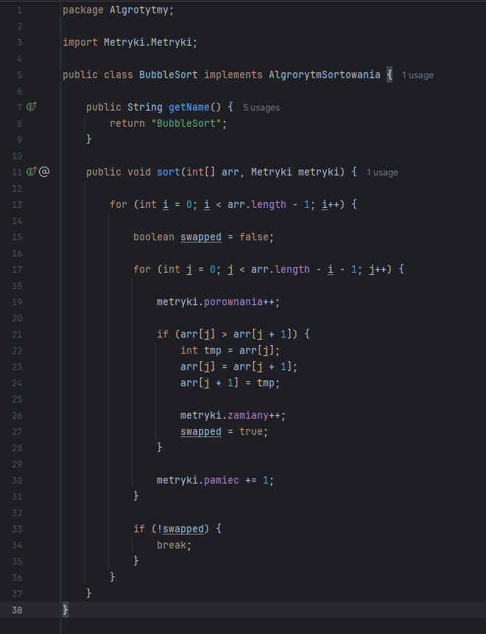
Rysunek 1 - kod implementacji BubbleSort w projekcie

Pętla zewnętrzna(for (int i = 0; i < arr.length - 1; i++)) odpowiada za kolejne przejścia. Po każdym przebiegu największy element tablicy jest równy się elementu z końca tablicy.
Pętla wewnętrzna(for (int j = 0; j < arr.length - i - 1; j++)) porównuje elementy sąsiednie, zakres maleje wraz z i, ponieważ ostatnie i elementów są już posortowane.
Każda iteracja zwiększa licznik(metryki.porownania++), odpowiada liczbie operacji:
$$\frac{n(n-1)}{2}$$
Zamiana elementów się dzieje jeśli elementy są w złej kolejności(if (arr[j] > arr[j + 1]))
Liczenie zamian się dzieje kiedy każda zamiana odpowiada jednej operacji przesunięcia.
Liczenie pamięci się dzieje kiedy każda operacja traktowana jako jednostkowe zużycie pamięci(metryki.pamiec++). Nie jest to dokładny pomiar fizycznej pamięci, lecz model: $O\left(1\right).$
Ostatnie, jeśli w danym przejściu nie było zamian, to tablica jest posortowana. Poprawia najlepszy przypadek do $O\left(n\right).$

Wyniki testowania i wykresy
Poniżej przedstawiono wyniki pomiarów i grafiki dla różnych typów danych wejściowych oraz rozmiarów tablic

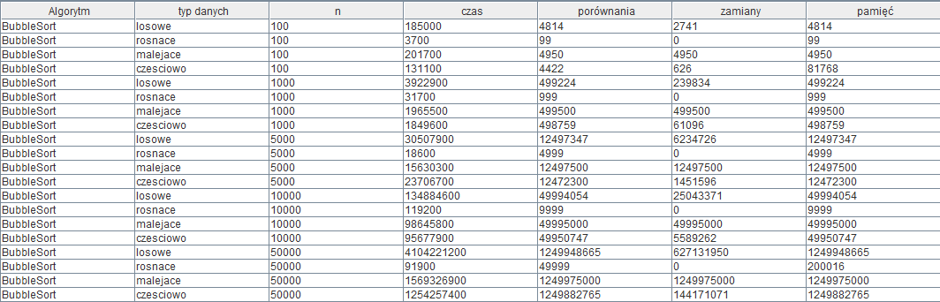
Rysunek 2 - Wyniki pomiarów dla algorytmu BubbleSort

Rysunek 3 - Zależność czasu wykonania od rozmiaru danych dla BubbleSort

Rysunek 4 - Liczba porównań w zależności od rozmiaru danych

Rysunek 5 - Liczba zamian w zależności od rozmiaru danych

Rysunek 6 - Liczba zużytej pamięci w zależności od rozmiaru danych

Wnioski
Na podstawie testów można stwierdzić, że algorytm BubbleSort działa zgodnie z teorią i jego złożoność czasowa ma istotny wpływ na wyniki. Dla dużych rozmiarów danych jego wydajność znacząco spada, rośnie czas wykonania oraz zużycie pamięci.
W przypadku danych losowych i malejących liczba porównań oraz zamian rośnie bardzo szybko, co potwierdza jego niską efektywność. Algorytm nie nadaje się do dużych zbiorów danych.
Podsumowując, BubbleSort jest prosty w implementacji i dobrze ilustruje podstawowe zasady sortowania, jednak w praktyce ustępuje zaawansowanym algorytmam, uzywającymi w projękcie.

QuickSort

Opis działania
QuickSort jest algorytmem sortowania opartym na metodzie dziel i zwyciężaj. Jego działanie polega na wyborze elementu pivot, a następnie podziale tablicy na dwie części, elementy mniejsze od pivota oraz elementy większe od pivota. W projekcie pivot jest wybierany losowo, co zmniejsza ryzyko najgorzego przypadku.
Algorytm działa rekurencyjnie – po podziale tablicy, algorytm jest uruchamiany osobno dla lewej i prawej części, aż do momentu, gdy podtablice mają rozmiar 0 lub 1.
Kluczowym etapem jest procedura podzielenia, która wykonuje podział tablicy i ustawia pivot na właściwej pozycji.
W najgorzym przypadku liczba operacji wynosi:
$$\sum_{i=1}^{n-1}{i= }\frac{n(n-1)}{2}$$
Co daje złożoność $O(n^{2})$. To odbywa się jeżeli wybór pivota został bardzo niekorzystny.

Złożoność czasowa i pamięciowa
Średnia oraz najlepsza złożoność czasowa wynosi $O(n\log{n})$, ponieważ tablica jest dzielona na w miarę równe części, a tablica poziomów rekurencji wynosi $\log_{2}{n}$.
W najgorzym przypadku, gdy podział jest bardzo nierówny, złożoność czasowa wynosi $O\left(n^{2}\right).$
Natomiast złożoność pamięciowa zależy od glębokości rekurencji i wynosi średnio $O(\log{n}$), a w najgorzym przypadku $O\left(n\right).$

Lista kroków
QuickSort(A, low, high):
if low > high: // jeśli fragment tablicy ma więcej niż 1 element
pivot ← Partition(A, low, high); // podział tablicy i wyznaczenie pozycji pivota
QuickSort(A, low, pivot – 1); // rekurencyjne sortowanie lewej części, mniejsze od pivota
QuickSort(A, pivot + 1, high); // rekurencyjne sortowanie prawej części, większe od pivota
fi
Partition(A, low, high): // metoda dzielenia tablicy i wyznaczenie pozycji pivota
pivot ← A[high]; // wybór pivota
i ← low – 1; // indeks mniejszej części
for j ← low to high – 1: // przechodzenie przez elementy tablicy
if A[j] < pivot: // porównanie elementu z pivotem
i ← i + 1; // zwiększenie zakresu mniejszych elementów
swap(A[i], A[j]); // zmiana elementów
fi
endfor
swap(A[i+1], A[high]); // ustawienie pivota na właściwej pozycji
return i + 1; // zwrócenie indeksu pivota

Implementacja algorytmu w projekcie
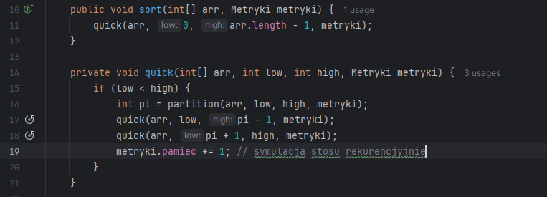
Rysunek 8 - kod implementacji QuickSort w projekcie
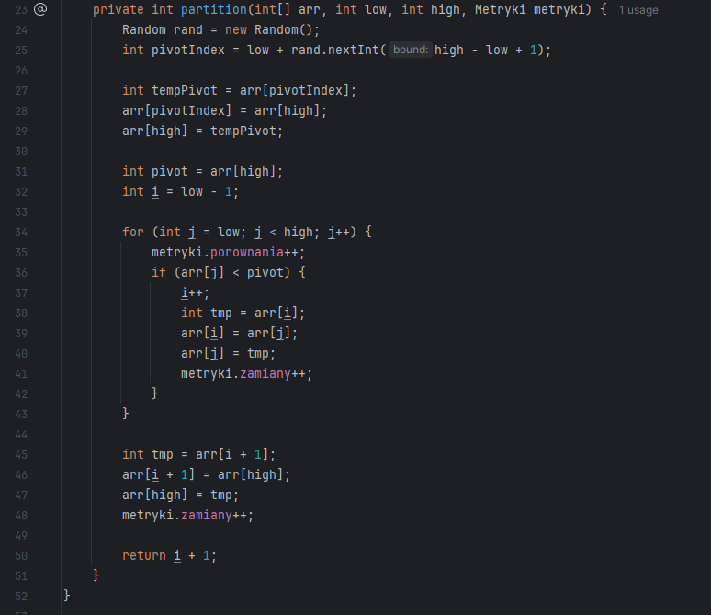
Rysunek 7 - kod implementacji metody dzielenia tablicy
Metoda quick odpowiada za rekurencjyne sortowanie tablicy. Dzieli problem na mniejszy podproblemy.
if (low < high) sprawdza, czy fragment tablicy zawiera więcej niż jeden element. Jeśli tak, to wykonywane jest dalsze dzielenie.
Najważnejszym etapem jest wywołanie metody partition. Wybierany jest losowo pivot. Następnie pivot jest przenoszony na koniec tablicy, aby uprościć proces podziału.
Zmienna i oznacza granicę elementów mniejszych od pivota.
Pętla for przechodzi przez wszystkie elementy i porównuje je z pivotem. Jeśli arr[j] < pivot, to element trafia do lewej części. Wykonywana jest zamiana i zwiększany jest licznik metryki.zamiany++ oraz dla porównań metryki.porownania++.
Po zakończeniu pętli pivot jest ustwiany na właściwej pozycji.
Po podziale tablicy algorytm wywoluje rekurencyjnie dla dwóch części. Każde wywołanie rekurencyjnie symuluje użycie stosu metryki.pamiec++.

Wyniki testowania i wykresy
Poniżej przedstawiono wyniki pomiarów i grafiki dla różnych typów danych wejściowych oraz rozmiarów tablic.
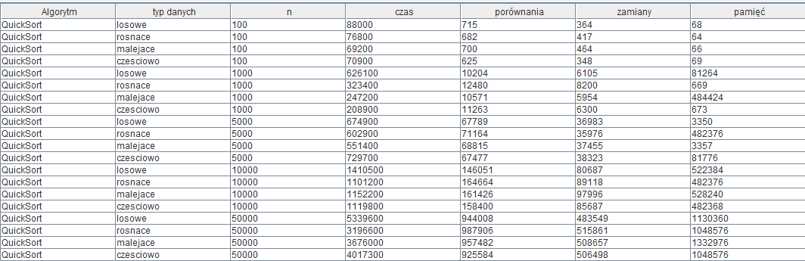
Rysunek 8 - Wyniki pomiarów dla algorytmu QuickSort

Rysunek 9 - Zależność czasu wykonania od rozmiaru danych dla QuickSort

Rysunek 10 - Liczba porównań w zależności od rozmiaru danych

Rysunek 11 - Liczba zamian w zależności od rozmiaru danych

Rysunek 12 - Liczba zużytej pamięci w zależności od rozmiaru danych

Wnioski
Na podstawie testów można stwierdzić, że algorytm QuickSort działa zgodnie z teorią. Czas wykonania rośnie zgodnie ze złożonościu $O(n\log{n)}$, co potwierdza jego wysoką efektywność.
Zastosowanie losowego wyboru pivota zmniejsza ryzyko wystąpienia przypadku najgorszego $O\left(n^{2}\right).$
Liczba porównań i zamian rośnie wolniej niż w algorytmach kwadratowych, naprzykład BubbleSort. Jednocześnie algorytm wykorzystuje dodatkową pamięc wynikającą z rekurencji.
Podsumuwając, QuickSort jest jednym z najbardziej efektywnych algorytmów zastosowanych w projekcie. Ma wysoką szybkość działania, dzięki czemu sprawdza się najlepiej przy dużych zbiorach danych.

MergeSort

Opis dzialania
MergeSort jest algorytmem sortowania opartym na metodzie, jak i QuickSort, dziel i zwyciężaj. Jego dzialanie jest podobne do QuickSorta, czyli dzieli tablicę na mniejsze części, aż do momentu, gdy każda podtablica zawiera jeden element. Następnie algorytm łączy te małe podtablice w większe, zachowując porządek elementów. Proces łączenia polega na porównywaniu elementów z dwóch posortowanych podtablic i wstawianiu mniejszego z nich do nowej tablicy wynikowej.
Jak i QuickSort, algorytm działa rekurencyjnie, najpierw dzieli problem na podproblemy, a następnie łączy ich wyniki w całość.
W przeciwieństwie do BubbleSort, MergeSort zawsze dzieli tablicę na połowy, dlatego liczba poziomów rekurencji wynosi:
$$\log_{2}{n}$$
Na każdym poziomie wykonywane jest łączenie wszystkich elementów wynosi:
$$n$$
Całkowita liczba operacji wynosi złożoność:
$$O(n\log_{2}{n)}$$
W najgorzym, średnim i najlepszym przypadku liczba operacji jest taka sama, ponieważ algorytm zawsze wykonuje pełny podział i łączenie niezależnie od danych wejściowych.

Złożoność czasowa i pamięciowa
Złożoność czasowa jest taka sama dla wszystkich przypadków danych wejściowych, ponieważ algorytm zawsze wykonuje pełny proces dzielenia i łączania. Czyli we wszystkich przypadkach złożoność czasowa wynosi:
$$O(n\log_{2}{n)}$$
Natomiast złożoność pamięciowa wynosi:
$$O(n)$$
ponieważ algorytm wymaga dodatkowej pamięci na tworzenie tablic dodatkowych podczas procesu łączania.

Lista kroków
MergeSort(A):
if length(A) <= 1: // jeśli tablica ma 0 lub 1 element, to jest już posortowana
return A;
fi
mid ← length(A) / 2; // wyznaczenie środka tablicy
left ← A[0..mid-1]; // podział na lewą część
right ← A[mid..end]; // podział na prawą część
MergeSort(left); // rekurencyjne sortowanie lewej części
MergeSort(right); // rekurencyjne sortowanie prawej części
Merge(A, left, right); // łączenie dwóch posortowanych części do jednej tablicy

Merge(A, left, right):
i ← 0; // indeks dla lewej tablicy
j ← 0; // indeks dla prawej tablicy
k ← 0; // indeks dla tablicy wynikowej A
while i < length(left) and j < length(right) do: // dopóki są element w obu tablicach
if left[i] <= right[j]: // porównanie elementów
A[k] ← left[i]; // przepisanie mniejszego elementu
i ← i + 1;
else:
A[k] ← right[j];
j ← j + 1;
fi
k ← k + 1; // przejście do kolejnej pozycji
od
while i < length(left) do: // jeśli zostały elementy w lewej tablicy
A[k] ← left[i];
i ← i + 1;
k ← k + 1;
od
while j < length(right) do: // jeśli zostały elementy w prawej tablicy
A[k] ← right[j];
j ← j + 1;
k ← k + 1;
od

Implementacja algorytmu w projekcie
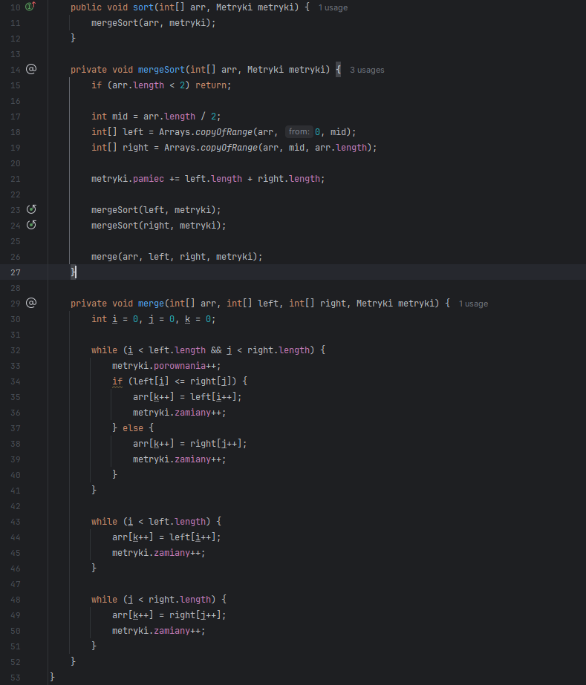
Rysunek 13 - kod implementacji MergeSort w projekcie
Metoda mergeSort odpowiada za podział tablicy oraz sterowanie całym procesem sortowania.

Na początku sprawdzany jest warunek if(arr.length < 2), który kończy rekurencję, tablica jednoelementowa jest już posortowana.
Następnie tablica jest dzielona na dwie części. Tworzone są dwie nowe tablice dodatkowe, co powoduje zwiększenie zużycia pamięci. Odpowiada to złożoności pamięciowej $O\left(n\right).$
Kolejnym krokiem jest rekurencyjne wywołanie sortowania dla lewej i prawej części. Powoduje to podział tablicy aż do poziomu pojedynczych elementów. Po zakończeniu podziału następuje łączenie dwóch posortowanych tablic.
Metoda merge odpowiada za sortowanie poprzez łączenie dwóch posortowanych tablic.
Zmienne i, j, k oznaczają indeksy odpowiednio dla tablic left, right oraz arr.
Pętla while(i < left.length && j < right.length) porównuje element z obu tablic. Jeśli element z lewej części jest mniejszy lub równy, to zostaje przepisany do tablicy wynikowej. W przeciwnym przypadku przepisywany jest element z prawej części. Każde przypisanie jest traktowane jako operacja zamiany.
Po zakończeniu głównej pętli, pozostałe elementy jednej z tablic są kopiowane, co również zwiększa licznik zamiany.
Liczba operacji wynika z zależności:
$$n\log{n}$$

Wyniki testowania i wykresy
Poniżej przedstawiono wyniki pomiarów i grafiki dla różnych typów danych wejściowych oraz rozmiarów tablic.
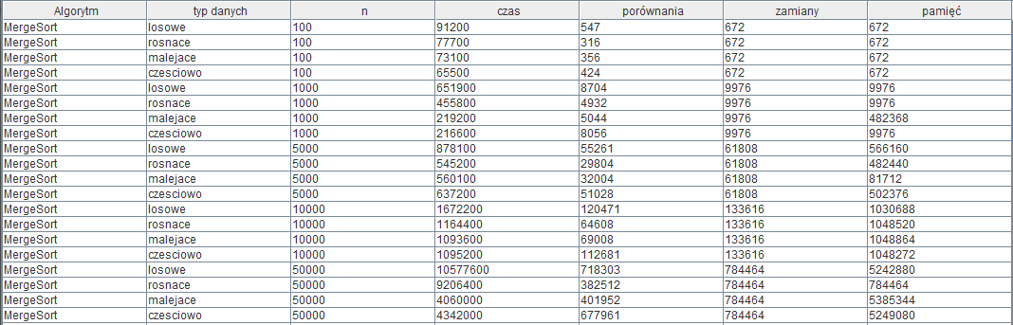
Rysunek 14 - Wyniki pomiarów dla algorytmu MergeSort

Rysunek 15 - Zależność czasu wykonania od rozmiaru danych dla MergeSort

Rysunek 16 - Liczba porównań w zależności od rozmiaru danych

Rysunek 17 - Liczba zamian w zależności od rozmiaru danych

Rysunek 18 - Liczba zużytej pamięci w zależności od rozmiaru danych

Wnioski
Na podstawie testów można stwierdzić, że algorytm MergeSort działa zgodnie z teorią i charakteryzuje się złożonościu czasową $O(n\log_{2}{n),}$ niezależnie od rodzaju danych wejściowych.
Liczba porównań i operacji pozostaje na podobnym poziomie dla różnych przypadków, co odróżnia MergeSort od algorytmów takich jak BubbleSort czy QuickSort w najgorzym przypadku. Dzięki temu MergeSort jest efektywny przy dużyhc zbiorach danych.
Wadą algorytmu jest większe zużycie pamięci, wynikające z konieczności tworzenia dodatkowych tablic podczas procesu łączenia.
Podsumowując, MergeSort jest bardzo wydajnym algorytmem sortowania, który dobrze nadaje się dla dużych zbiorów danych, ale jest większe zyżucie pamięci.

HeapSort

Opis dzialania
HeapSort jest algorytmem sortowania opartym na strukturze danych, która ma nazwę kopiec. Jego działanie polega na przekstałceniu tablicy w kopiec, w którym każdy rodzic jest większy albo równy swoim dzieciom.
Najpierw budowany jest kopiec z całej tablicy. Następnie największy element jest zamieniany z ostatnim elementem tablicy i usuwany z kopca. Po każdej operacji, kopiec jest ponownie porządkowany. Proces powtarza aż do posortowania całej tablicy. Po każdym kroku największy element z nieposortowanej części trafia na swoją pozycję na końcu tablicy.
W najgorzym przypadku liczba operacji związanych z porównaniami i zamianami wynosi:
$$n · \log_{2}{n}$$

Złożoność czasowa i pamięciowa
W najlepszym przypadku złożoność czasowa algorytmu wynosi
$$O(n\log{n})$$
ponieważ niezależnie od początkowego uporządkowania danych koniecznie jest zbudowanie kopca oraz wykonanie opercaji do jego naprawy.
W średnim oraz najgorzym przypadku złożoność czasowa zostaje taką samą, gdyż dla każdego elementu wykonywane są operacje o złożoności $\log{n}$.
Natomiast złożoność pamięciowa wynosi $O(1)$, ponieważ algorytm działa w miejscu i nie wymaga dodatkowej pamięci.

Lista kroków
HeapSort(A,n):
for i ← (n/2) – 1 to 0: // budowanie kopca maksymalnego z tablicy
Heapify(A,n,i); // naprawa kopca dla poddrzewa
endfor
for i ← n – 1 to 1: // sortowanie właściwe
swap(A[0], A[i]); // przeniesienie największego elementu na koniec
Heapify(A,i,0); // ponowne uporządkowanie kopca
endfor
Heapify(A,n,i):
largest ← i; // zakładamy, że najwięszy jest korzeń
left ← 2 * i + 1; // lewe dziecko
right ← 2* i + 2; // prawe dziecko
if left < n and A[left] > A[largest]: // sprawdzenie czy lewe dziecko jest większe od korzenia
largest ← left;
fi
if right < n and A[right] > A[largest]: // sprawdzenie czy prawe dziecko jest większe od korzenia
largest ← right;
fi
if largest != i: // jeśli największy element nie jest korzeniem
swap(A[i], A[largest]); // zamiana elementów

Heapify(A,n,largest); // naprawa kopca za pomocy rekurencji
fi

Implementacja algorytmu w projekcie
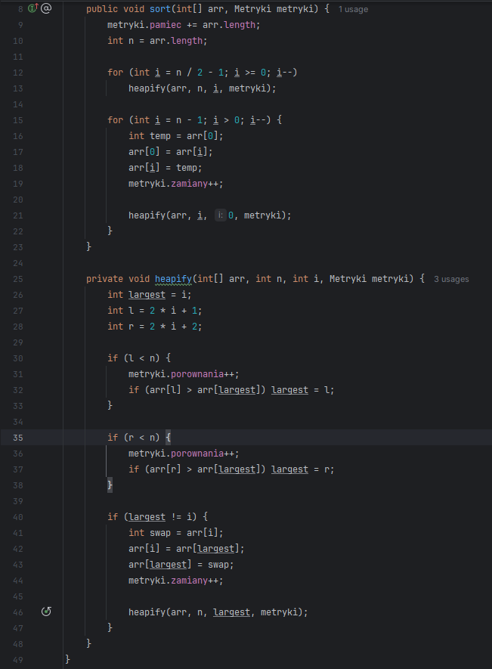
Rysunek 19 - Kod implementacji HeapSort w projekcie
Metoda sort odpowiada za całe sortowanie tablicy przy użyciu kopca największego. Na początku jest zwiększany licznik pamięci dla symulowania wykorzystanej pamięci.
Pierwszym etapem jest budowanie kopca. Pętla for(int i = n/2 – 1; I >= 0; i--) przechodzi przez elementy od środka tablicy do początku i wywołuje metodę heapify.
Drugim etapem jest właściwe sortowanie. Pętla for(int i = n – 1; i > 0; i--) zamienia pierwszy element z ostatnim elementem nie posortowanej części tablicy. Po zamianie największy element trafia na końcową pozycję.
Po każdej zamianie jest wywoływana metoda heapify, która przywraca własności kopca dla pozostałej części tablicy.
Metoda heapify za strukturę kopca. Dla każdego dziecka jest wykonywane porównanie. Jeśli któreś z dzieci jest większe od aktualnego elementu, aktualizowana jest zmianna largest. Jeśli największy element nie jest korzeniem, wykonywana jest zamiana, a następnie metoda heapify jest wywoływana rekurencyjnie dla zmienionego drzewa.
Liczba operacji wynika z zależności:
$$n\log{n}$$

Wyniki testowania i wykresy
Poniżej przedstawiono wyniki pomiarów i grafiki dla różnych typów danych wejściowych oraz rozmiarów tablic.
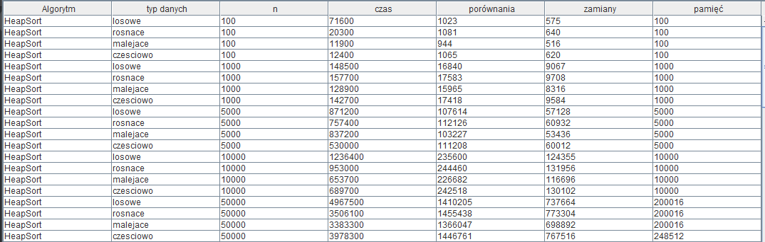
Rysunek 20 - Wyniki pomiarów dla algorytmu HeapSort

Rysunek 21 - Zależność czasu wykonania od rozmiaru danych dla HeapSort
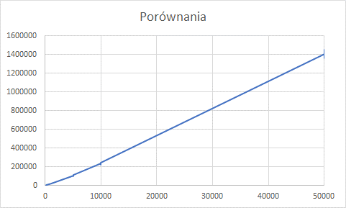
Rysunek 22 - Liczba porównań w zależności od rozmiaru danych
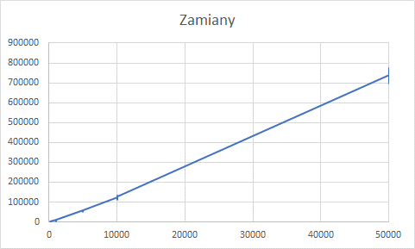
Rysunek 23 - Liczba zamian w zależności od rozmiaru danych
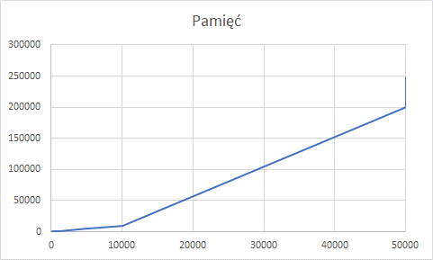
Rysunek 24 - Liczba zużytej pamięci w zależności od rozmiaru danych

Wnioski
Na podstawie przeprowadzonych testów można stwierdzić, że algorytm działa zgodnie z teorią i charakteryzuje się złożonością czasową $O(n\log{n)}$ dla wszystkich przypadków danych wejściowych. Czas wykonania rośnie proporcjonalne do $n\log{n}$, co potwierdza jego wydajność niezależnie od danych wejściowych.
Liczba porównań i zamian utrzymuje się na podobnym poziomie dla różnych typów danych, co odróżnia HeapSort od algorytmów takich jak BubbleSort. W porównaniu do QuickSort, HeapSort nie posiada przypadku najgorzego o złożoności $O(n^{2})$, dzięki czemu jest bardzo oczekiwany.
Dodatkową zaletą algorytmu jest niskie zużycie pamięci $O(1)$, ponieważ działa on w miejscu i nie wymaga dodatkowych struktur danych, w porównaniu do MergeSort.
Podsumowując, algorytm jest efektywnym do sortowania, który dobrze nadaje się dla dużych zbiorów danych, osobliwo w sytuacjach, gdzie ważne jest ograniczenie zużycia pamięci.

PORÓWNANIE ZASTOSOWANYCH ALGORYTMÓW
W tej części wykonano porównanie zastosowanych algorytmów sortowania, czyli BubbleSort, QuickSort, MergeSort oraz HeapSort. Analiza opiera się na wynikach, obejmujących czas wykonania, liczbę porównań, zamian oraz pamięci.

Porównanie czasu wykonania
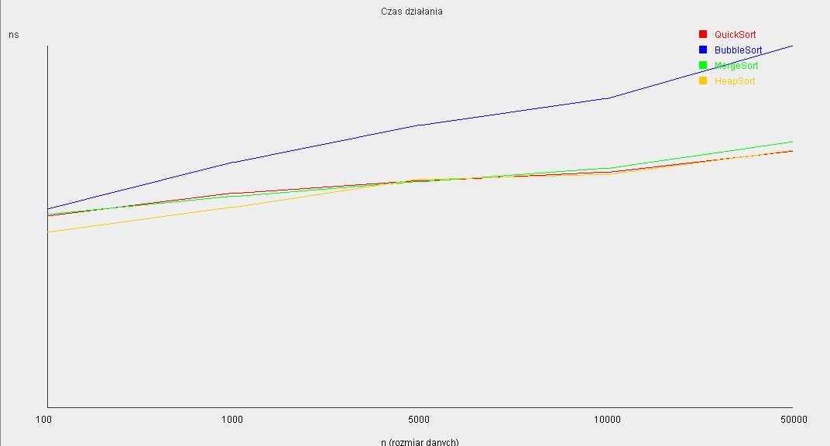
Rysunek 25 - Wykres porównający algorytmy pod względem czasu w zależności od rozmiaru danych
Na podstawie wykresu można zauważyć że BubbleSort ma najgorszy czas wykonania, rośnie bardzo szybko wraz ze wzrostem danych. QuickSort, MergeSort oraz HeapSort mają lepszą wydajność, czas rośnie zgodnie z $O(n\log{n).}$ QuickSort jest najszybszy. HeapSort jest trochę wolniejszy od QuickSort, ale bardziej stabilny. MergeSort też ma stabilny czas, ale jest wolniejszy przez operacje kopiowanie tablic.

Porównanie liczbę porównań
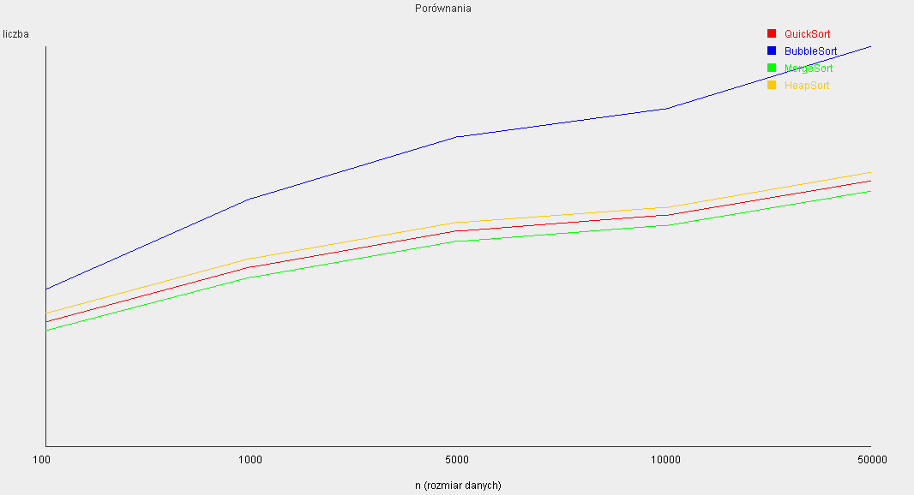
Rysunek 26 - Wykres porównający algorytmy pod względem liczbę porównań w zalezności od rozmiaru danych
Na podstawie wykresu można zobaczyć że BubbleSort wykonuje najwiekszą liczbę porównań. QuickSort ma mniejszą liczbę porównań niż BubbleSort, ale może wzrosnąć w złym przypadku. MergeSort i HeapSort mają dobrą liczbę porównań zgodnie z $n\log{n.}$ HeapSort często wykonuje więcej porównań niż MergeSort, przez strukturę kopca.

Porównanie liczbę zamian
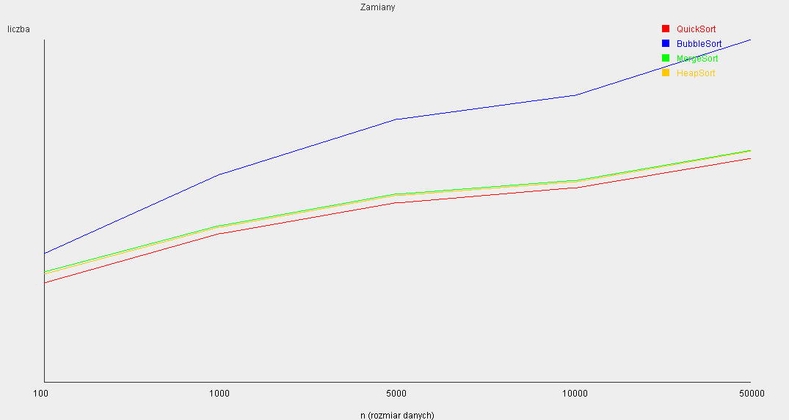
Rysunek 27 - Wykres porównający algorytmy pod względem liczbę zamian w zalezności od rozmiaru danych
Na podstawie wykresu można zauważyć że BubbleSort wykonuje dużo zamian, czyli ma najgorzy wynik. QuickSort ma umiarkowaną liczbę zamian. MergeSort operuje bardziej na kopiowaniu niż na zamianach. HeapSort wykonuje zamiany po każdym wykonaniu metody heapify, ale mniej niż BubbleSort i MergeSort.

Porównanie zużycia pamięci
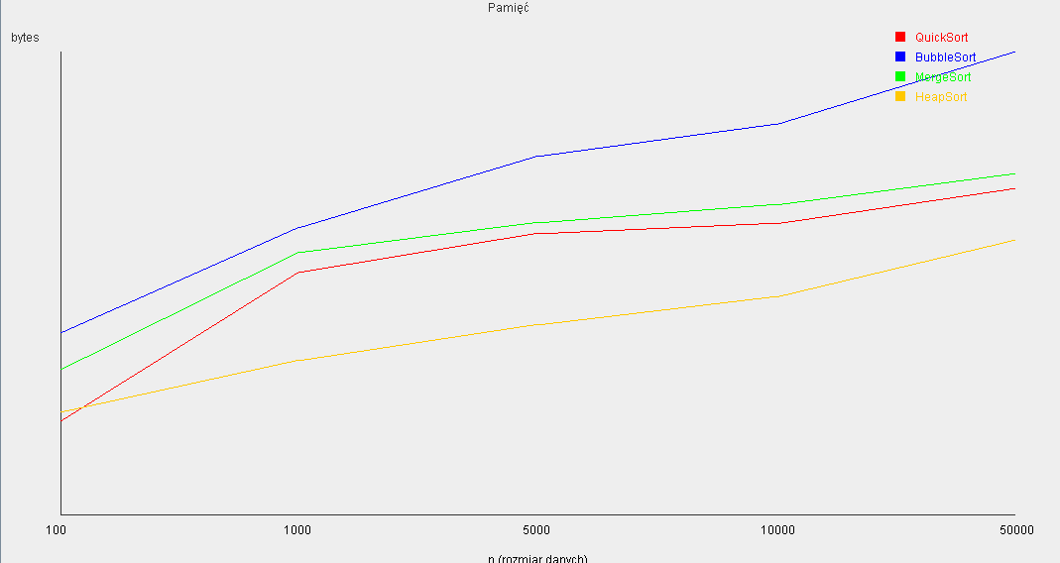
Rysunek 28 - Wykres porównający algorytmy pod względem liczbę zużytej pamięci w zalezności od rozmiaru danych
Na podstawie wykresu, BubbleSort i HeapSort działają w miejscu i mają złożoność pamięćiową $O(1)$, ale Bubble ma najwiekszą liczbę zużytej pamięci, a HeapSort potrzebuje najmnieszą liczbę pamięci. QuickSort ma średnią liczbę zużytej pamięci dlatego że działa rekurencyjnie i ma złożoność $O(\log{n)}$. MergeSort ma prawię największe zużycie pamięci.

Ocena wydajności algorytmów na podstawie wyników
Najlepszą wydajność posiada QuickSort, osiąga najkrótsze czasy wykonania dla rożnych typów danych. Liczba operacji rośnie zgodnie z $O(n\log{n), }$ co robi go najlepszym wyborem dla dużych zbiorów danych.
HeapSort ma trochę niższą wydajność niż QuickSort. Działa stabilnie w czasie $O(n\log{n), }$ ale przez częste wykonanie metody heapify jest wolniejszy. Jego zaletą jest małe zużycie pamięci.
MergeSort ma dobrą wydajność czasową, ale gorszą pamięciową. Czas działania jest stabilny, jednak tworzenie dodatkowych tablic powoduje większe zużycie pamięci, co obniża go wydajność w porównaniu do QuickSort.
Najgorszą wydajność ma BubbleSort. Czas działania $O(n^{2})$ powoduje bardzo szybki wzrost czasu dla dużych danych. W przeprowadzonych pomiarach widać, że wykonuje największe liczbę operacji oraz ma największe zużycie pamięci.

ARCHITEKTURA PROGRAMU
Program został napisany w języku Java. Składa się z kilku glównych pakietów.
Pakiet Algorytmy zawiera implementacje różnych algorytmów sortowania.
Pakiet Metryki odpowiada za zbieranie danych pomiarowych oraz generowanie danych.
Glówna klasa Main steruje działaniem programu oraz interfejsem użytkownika.
Dodatkowo program wykorzystuje interfejs AlgorytmSortowania, który zawiera wywołanie wszystkich algorytmów.
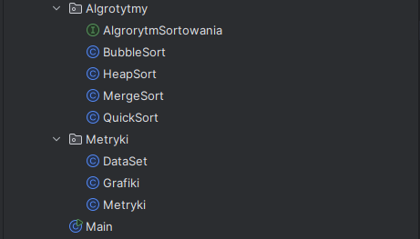
Rysunek 28 - Struktura programu
Każdy algorytm implementuje interfejs AlgorytmSortowania. Dzięki temu wszystkie algorytmy mają jednolitą strukturę, można je łatwo porównywać w jednej pętli oraz możliwe jest pobieranie metryk w taki sam sposób.

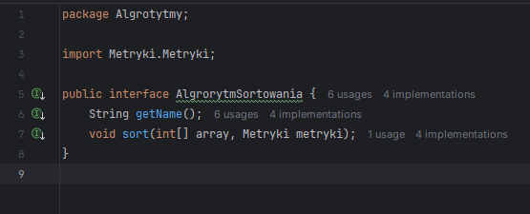
Rysunek 29 - Kod interfejsu AlgorytmSortowania

Generowanie danych testowych
Klasa DataSet generuje różne typy danych, dane losowe, dane rosnące, dane malejące oraz dane częściowo posortowane. Pozwala to przetestować algorytmy w różnych warunkach.
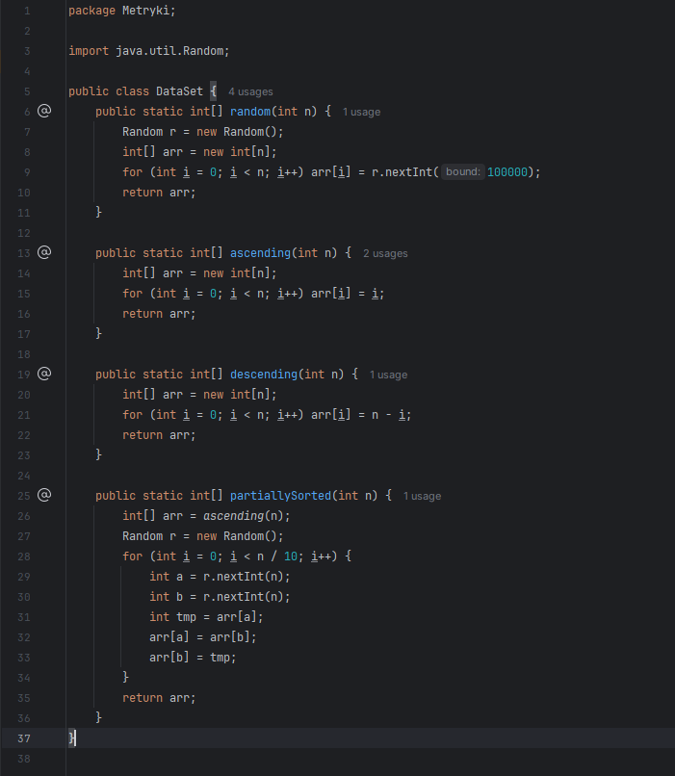
Rysunek 30 - Implementacja klasy DataSet

Zbieranie metryk
Klasa Metryki przechowuje liczbę porównań i zamian oraz liczbę zużytej pamięci. Każdy algorytm wykorzystuje te wartości podczas działania, co pozwala na analizę jego wydajność.
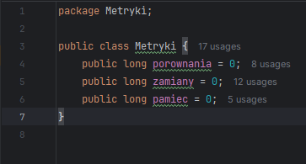
Rysunek 31 - Implementacja klasy Metryki

Testowanie algorytmów
Glówna logika znajduje się w metodzie runTests. Dla każdego algorytmu, dla każdego rozmiaru danych, dla każdego typu danych generowana jest tablica, wykonywane jest sortowanie różnych danych, mierzony jest czas oraz pamięć. Wyniki są sumowane i zapisywane do pliku results.txt. Wyniki są oraz wyświetlane w tabeli z wykresami.

Interfejs użytkownika
Do rysowanie interfejsu oraz tabel, program wykorzystuje bibliotekę Swing.
Po uruchomieniu programu, jest tworzony przycisk z nadpisem „Uruchom testy”. Po jego naciśnięciu, program rozpoczyna sortowanie różnych typów danych, wykorzustując różne algorytmy.
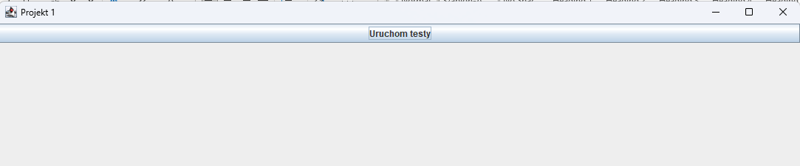
Rysunek 32 - Wyświetlany przycisk do uruchomienia testów
Po zakończeniu sortowanie, wyświtalna jest tabela z wynikami oraz różne wykresy. Użytkownik może zobaczyć różne algrorytmy wraz z metrykami ich dzialania na różnych typów danych.
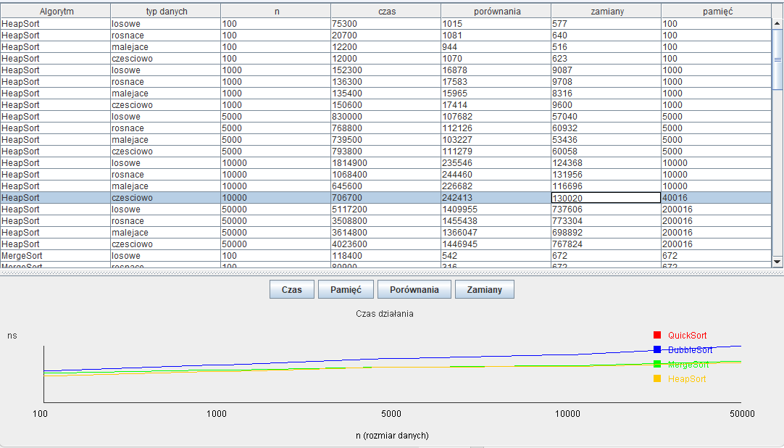
Rysunek 33 - Tabela z wynikami oraz wykresy
Także użytkownika może również wybrać różne wykresy porównujące wszystkie zastosowane algorytmy wykorzystując 4 przyciski.
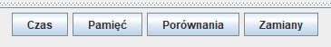
Rysunek 34 - Przycisk do wybierania wykresów

Generowanie wykresów
Wykresy są rysowane ręcznie przy użyciu bibliotek Java AWT i Swing.
Klasa Grafiki dziedziczy po JPanel, wykorzystany on jest do rysowania kontenerów, oraz nadpisuje metodę paintComponent. Ta metoda jest wykorzystywana do rysowania oś X i Y, skalowanie wartości, rysowanie linii do każdego algorytmu, dodanie legendy, podpisy osi i tytuł wykresu.
Dane do wykresów przechowawane są w mapach timeData, memoryData, swapData oraz compData.
Metoda updateChart, która znajduje się w klasie Main, usuwa stary wykres, tworzy nowy obiekt klasy Grafiki i odświeża wykresy. Użytkownik może przełączać wykresy przyciskami Czas, Pamięć, Porównania, Zamiany.

WNIOSKI PROJEKTU
Na podstawie projektu, można zobaczyć, że wydajność algorytmów sortowania w praktyce różni się w zależności od rozmiaru i typu danych. Najlepsze wyniki dostał QuickSort, natomiast MergeSort i HeapSort zapewniły stabilną wydajność. BubbleSort okazał się nieefektywny dla dużych danych.
Uzyskane wyniki są zgodne z oczekiwaniami i pokazują, że dobór odpowiedniego algorytmu ma kluczowe znaczenie dla wydajności programu.

ŹRÓDLA
Big-O Cheat Sheet, „Złożoność Duże-O typowych algorytmów”, dostęp: https://www.bigocheatsheet.com/ [dostęp: 30.03.2026, 16:56]
GeeksforGeeks, „Bubble Sort”, dostęp: https://www.geeksforgeeks.org/dsa/bubble-sort-algorithm/ [dostęp: 31.03.2026, 11:35]
GeeksforGeeks, „Quick Sort”, dostęp: https://www.geeksforgeeks.org/dsa/quick-sort-algorithm/ [dostęp: 31.03.2026, 12:51]
GeeksforGeeks, “Merge Sort”, dostęp: https://www.geeksforgeeks.org/dsa/merge-sort/ [dostęp: 31.03.2026, 19:22]
GeeksforGeeks, “Heap Sort”, dostęp: https://www.geeksforgeeks.org/dsa/heap-sort/ [dostęp: 07.04.2026, 12:39]
GeeksforGeeks, “Introduction to Java Swing”, dostęp: https://www.geeksforgeeks.org/java/introduction-to-java-swing/ [dostęp: 13.04.2026, 20:55]
tutorialspoint, “Java AWT”, dostęp: https://www.tutorialspoint.com/awt/awt_quick_guide.htm [dostęp: 13.04.2026, 21:40]

